**Пояснительная записка по сайту : ‘LocalLibrary’**

**Разработчик:** Карпов Алексей 9 ‘A’

**Идея сайта**: Сам проект был создан для того, чтобы администратору(педагогу) было удобно выкладывать материал для чтения пользователям(ученикам).

**Описание реализации**:

Программа разделена на части: **Server**(Папка с сервером **Routes.py**, его запуском и html файлами),**DB**(База данных), **Init DB**(Инициализация DB).Для реализации html кода, я использовал компоненты bootstrap.

В **DB.py** находятся четыре класса:

1. class Db(создание базы данных)
2. class BaseModel(из чего состоит наша база данных)
3. class UserModel(БД польователя)
4. class BookModel(БД книг)

Последние две наследуют BaseModel.

В **routes.py** находятся функции запуска и работы самого сервера:

1. login(регистрация и запуск сервера)
2. list(книги)
3. delete(удаление книг)

В **DB.py** находятся пользователи и их пароли, а также все книги используемые на сайте.

Авторизация:

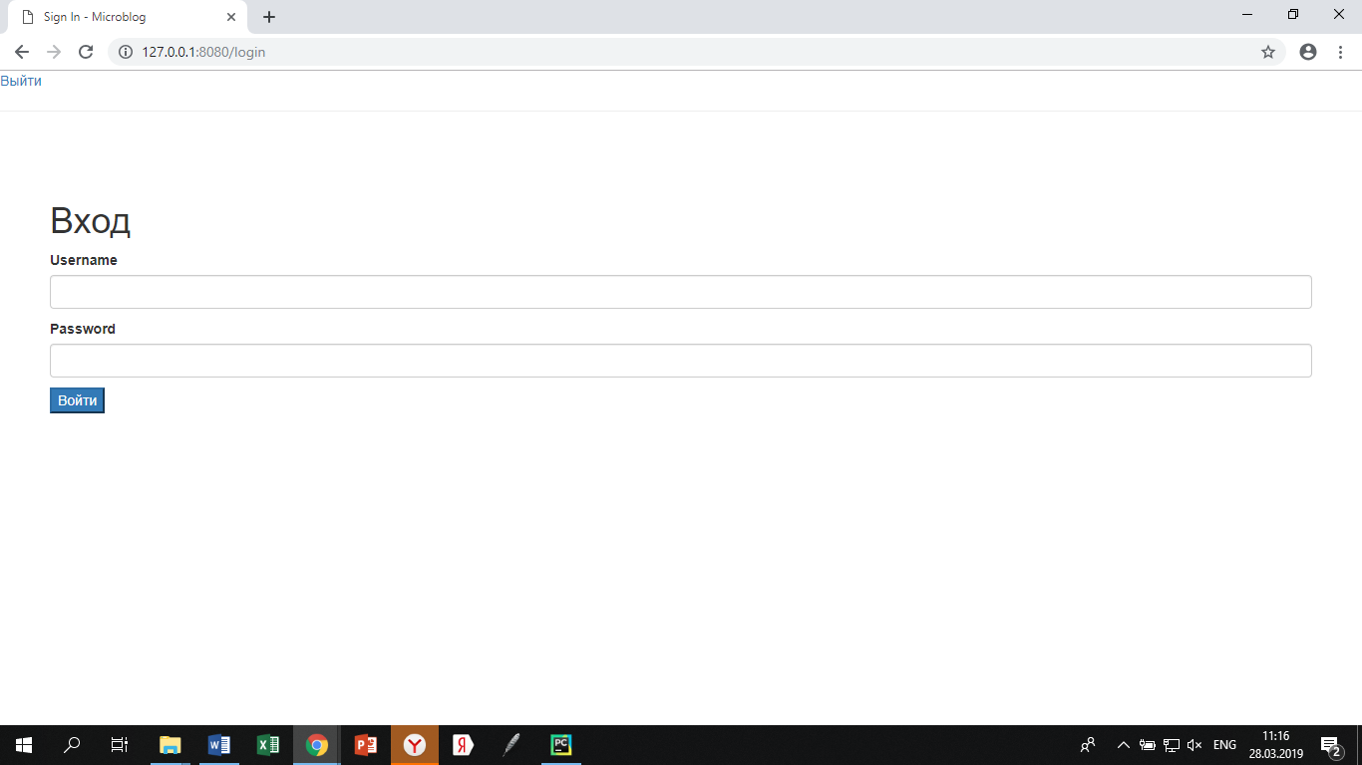

Вид от лица администратора:

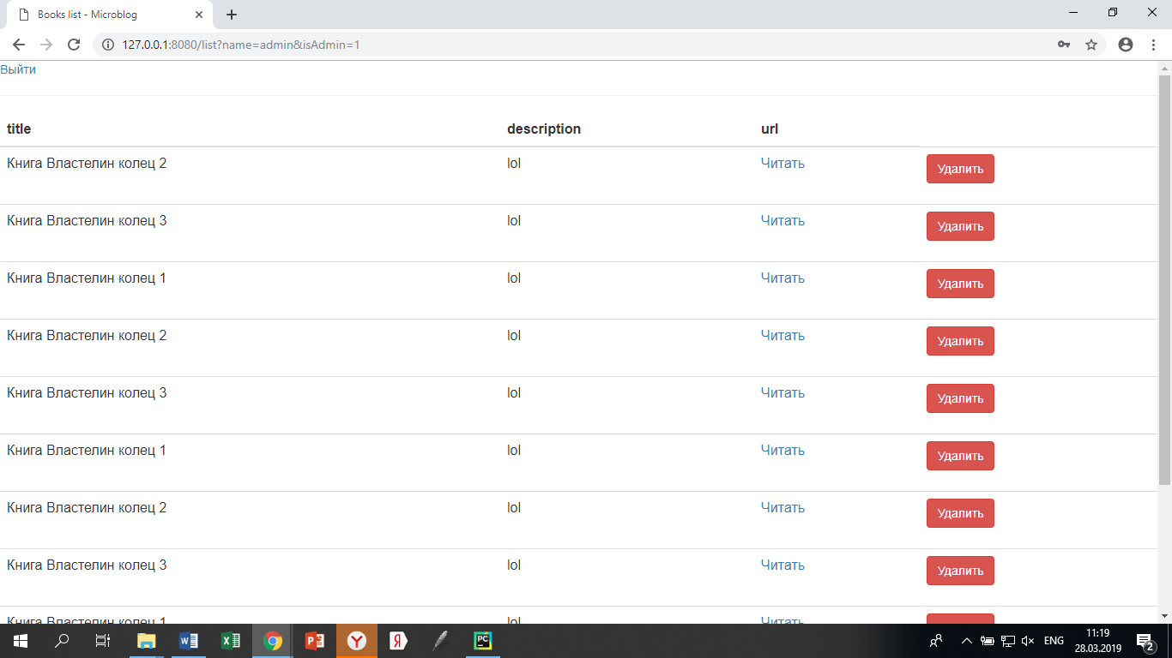

Вид от лица пользователя:

